Panduan Instalasi dan Penggunaan
User & Deployment Guide — Aplikasi Chat TCP Multi-Client Berbasis Terminal

1. Prasyarat Perangkat Lunak dan Lingkungan
Aplikasi chat ini dirancang menggunakan pustaka standar (standard library) Python 3 tanpa ketergantungan paket eksternal (zero third-party dependencies). Hal ini memastikan portabilitas tinggi dan kemudahan deployment di berbagai platform sistem operasi.
- Sistem Operasi: Linux, macOS, atau Windows.
- Runtime: Python 3.8 atau versi lebih tinggi.
- Pustaka Python: Modul bawaan standard library:
- • socket: pengelolaan koneksi jaringan socket TCP berorientasi stream (AF_INET, SOCK_STREAM).
- • threading: pengelolaan konkurensi multi-thread (satu thread listener dan thread independen per client).
- • json: serialisasi dan deserialisasi frame pesan berbasis format teks JSON.
- • time: pemberian timestamp waktu lokal server dan client (format HH:MM:SS).
- • sys: antarmuka I/O terminal dan pemrosesan argumen baris perintah.
- • errno: penanganan error level socket sistem operasi.
- Kebutuhan Jaringan: Port TCP 6767 terbuka pada firewall host server (atau port alternatif yang disepakati). Mendukung pengujian pada localhost (127.0.0.1) maupun Local Area Network (LAN/Wi-Fi).
2. Langkah-Langkah Instalasi dan Konfigurasi
Berikut adalah tahapan mempersiapkan repositori proyek di komputer lokal:
Langkah 1: Kloning Repositori — Buka antarmuka baris perintah (Terminal pada macOS/Linux atau CMD/PowerShell pada Windows) lalu unduh repositori dari GitHub:
git clone https://github.com/Fathzzzzz/OHMayJarkomz.git
cd OHMayJarkomz
Langkah 2: Verifikasi Berkas — Pastikan seluruh berkas program dan dokumentasi telah berada di dalam folder:
- server.py: Program utama server socket TCP dan pengelola sesi client.
- client.py: Program antarmuka terminal client dan penerima pesan asinkron.
- protocol.md: Dokumentasi spesifikasi protokol payload JSON.
- README.md: Petunjuk ringkas pengoperasian aplikasi.
3. Prosedur Menjalankan Server dan Client
A. Menjalankan Server
Server bertindak sebagai pusat pengelolaan koneksi dan perutean seluruh pesan chat. Server harus dijalankan terlebih dahulu sebelum client terhubung.
Perintah eksekusi server dari direktori proyek:
python3 server.py
Keterangan Operasional Server:
- Server melakukan bind ke interface 0.0.0.0 pada port 6767 sehingga siap menerima koneksi dari localhost maupun alamat IP jaringan fisik.
- Thread utama server menjalankan listen(50) dan accept loop non-blocking secara asinkron via thread worker.
- Tekan tombol kombinasi Ctrl + C pada terminal server untuk menghentikan layanan secara rapi (graceful shutdown).
B. Menjalankan Client
Program client terminal dapat dijalankan pada komputer yang sama dengan server atau komputer berbeda di jaringan lokal.
Skenario 1 — Menjalankan di Satu Komputer (Localhost):Jalankan perintah berikut pada terminal baru:
python3 client.py
(Client secara otomatis menggunakan target default 127.0.0.1 pada port 6767).
Skenario 2 — Menjalankan di Komputer Berbeda (Jaringan LAN / Wi-Fi):Jalankan perintah dengan menyertakan parameter alamat IP host server dan port:
python3 client.py <IP_SERVER> 6767
# Contoh:
python3 client.py 192.168.1.50 6767
C. Panduan Input dan Sintaks Perintah Client
Saat pertama kali dijalankan, pengguna diminta memasukkan username unik (1–20 karakter, tanpa spasi, tidak diawali karakter '/'). Setelah server memvalidasi nama, pengguna dapat menggunakan perintah berikut:
Perintah / Format | Fungsi dan Keterangan | Contoh Penggunaan
<teks biasa> | Mengirim pesan publik ke seluruh client aktif (broadcast). | Halo rekan-rekan semua!
/pm <user> <pesan> | Mengirim pesan privat khusus ke satu pengguna aktif. | /pm Jundan mohon cek dokumen
/users | Menampilkan daftar seluruh username yang sedang online. | /users
/help | Menampilkan daftar bantuan perintah di layar terminal. | /help
/quit atau /exit | Memutuskan koneksi socket dan keluar secara rapi. | /quit

4. Pengujian Sistem Multi-Client
Pengujian dilakukan untuk membuktikan keandalan server dalam menangani banyak client secara simultan melalui arsitektur multi-threading.
Rangkaian Skenario Pengujian:
- 1. Server Standby: Inisialisasi proses server socket TCP yang mendengarkan port 6767.
- 2. Join Multi-Client: Tiga client terhubung secara bergantian dengan identitas Fathan, Jundan, dan Radis. Server memperbarui registry pengguna aktif dan menyiarkan notifikasi bergabung.
- 3. Komunikasi Publik: Client Fathan mengirim pesan publik. Pesan disiarkan secara serentak ke seluruh client aktif.
- 4. Komunikasi Privat (PM): Pengguna Jundan mengirim pesan pribadi (/pm Radis ...) yang hanya diterima oleh Radis dan dikonfirmasi ke Jundan tanpa bocor ke Fathan.
- 5. Kueri Pengguna Online: Pengguna Radis melakukan kueri daftar user online via perintah /users.
- 6. Graceful Disconnect: Pengguna Radis mengeksekusi /quit. Server menutup koneksi secara bersih dan mengumumkan pembaruan user online kepada client yang tersisa tanpa interupsi.
Screenshot Bukti Pengujian Multi-Client:
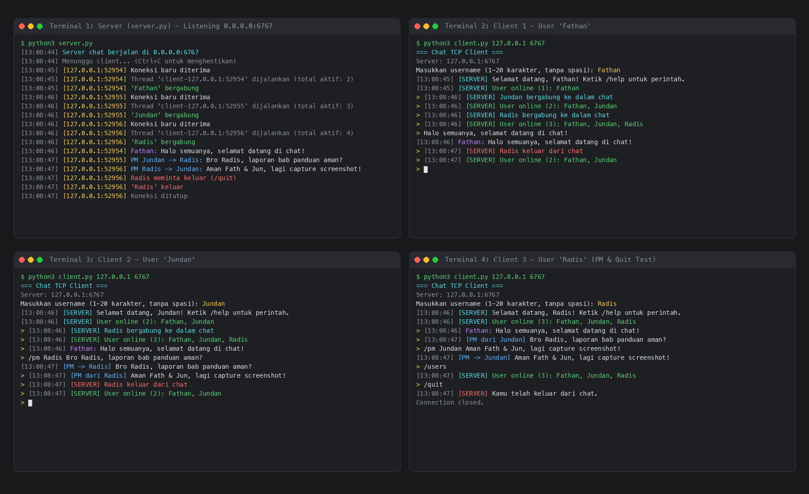
Gambar 1: Tangkapan Layar Pengujian 1 Server dan 3 Client Terhubung Sekaligus
Deskripsi Panel Pengujian:
- • Terminal 1 (Kiri Atas - Server): Memperlihatkan log aktivitas daemon, pembentukan thread worker client (client-127.0.0.1:port), pencatatan pesan siaran, dan rute PM.
- • Terminal 2 (Kanan Atas - Client Fathan): Client Fathan menerima notifikasi bertahap saat Jundan dan Radis bergabung, serta pesan broadcast.
- • Terminal 3 (Kiri Bawah - Client Jundan): Client Jundan menerima pesan publik dan melakukan percakapan privat eksklusif dengan Radis.
- • Terminal 4 (Kanan Bawah - Client Radis): Client Radis membalas pesan PM, memeriksa daftar user (/users), dan melakukan pemutusan sesi mandiri (/quit).

